

Navodila za uporabo sistema Simply Voting
pri glasovanju na volitvah dekana
Fakultete za računalništvo in informatiko
Univerze v Ljubljani
za mandatno obdobje
od 1. 10. 2026 do 30. 9. 2030

Kazalo
1. Opis 3
2. Kje in kako volim? 3
2.1. Korak 1: Dostop do sistema 3
2.2. Korak 2: Prijava za zaposlene na UL FRI 3
2.3. Korak 2: Prijava za študente 4
2.4. Korak 3: Večfaktorska avtentikacija 4
2.5. Korak 4: Glasovnica 5
2.6. Korak 5: Glasovanje 5
2.7. Korak 6: Potrditev glasovanja 6
2.8. Korak 7: Uspešno oddan glas 7
2.9. Korak 8: Potrdilo o glasovanju 8
3. Rezultati 8
4. Tehnična podpora 9

Opis
Dokument opisuje postopek prijave in glasovanja preko spletnega sistema za glasovanje Simply Voting (v nadaljevanju tudi: sistem). Simply Voting je programska oprema, ki omogoča elektronsko glasovanje preko spleta s prijavo z enotno digitalno identiteto UL.
Prijava v sistem poteka skozi enotno prijavo UL, v okviru katere se izvaja tudi večfaktorska avtentikacija (več v točki 2.4). Rezultati glasovanja so shranjeni popolnoma anonimno. To pomeni, da ne obstaja način, s katerim bi ugotovili, kako je posamezni volivec glasoval.

Kje in kako volim?
Portal za izvedbo elektronskih volitev je dostopen preko spletne povezave:
https://uni-lj.simplyvoting.com/

Korak 1: Dostop do sistema
Ob vstopu na portal najprej kliknite na zeleni gumb »Prijava«.

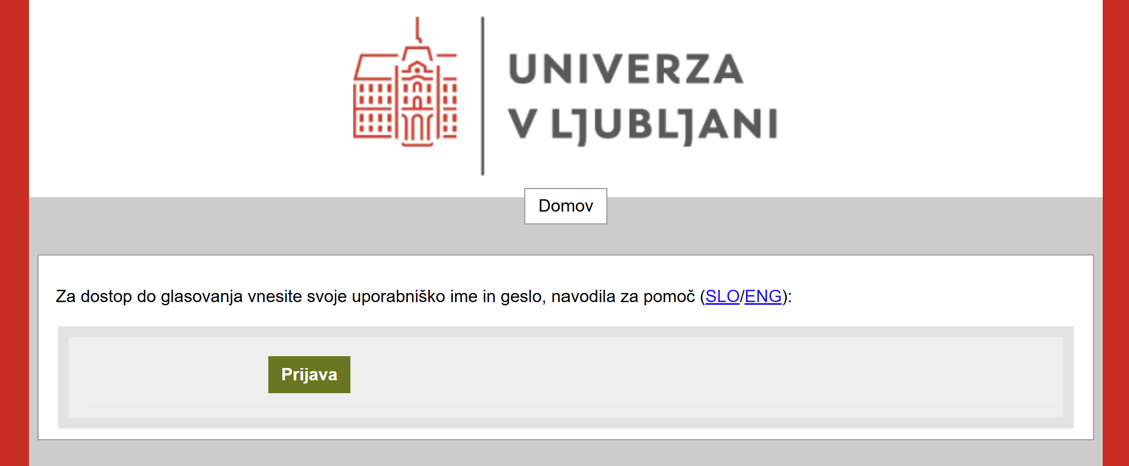

Korak 2: Prijava za zaposlene na UL FRI
Za dostop do glasovanja zaposleni vnesite svojo digitalno identiteto Univerze v Ljubljani (uporabniško ime in geslo, kot ga uporabljate pri vpisu v službeni računalnik in vpisu v sisteme in storitve Fiori, OneDrive, Sharepoint, GC, STUDIS, ZOOM, Eduroam, Arnes …). Uporabniška imena zaposlenih imajo obliko e-naslova (npr. uporabniskoime@fri1.uni-lj.si).

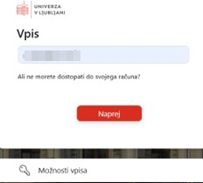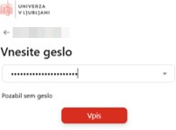

Korak 2: Prijava za študente
Za dostop do glasovanja študenti vnesite svojo digitalno identiteto Univerze v Ljubljani v obliki: xx1234@student.uni-lj.si.
Študentje lahko delovanje svoje digitalne identitete preverite na strani ID portal, natančneje na povezavi Preverjanje uporabniškega imena in gesla.

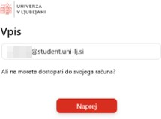

Korak 3: Večfaktorska avtentikacija
Korak večfaktorske avtentikacije se nanaša tako na zaposlene kot študente.
Ob prijavi bo sistem Simply Voting morda od vas zahteval tudi dodatno preverjanje identitete uporabnika (drugo poverilnico za dostop).

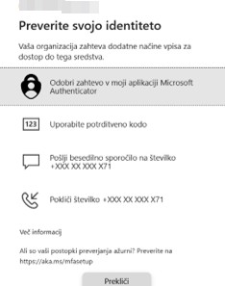

Korak 4: Glasovnica
Po uspešnem vpisu se bo na zaslonu prikazala glasovnica Volitve dekana FRI 2026, kot je prikazano na zaslonski sliki spodaj:

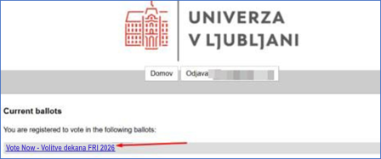

Dostop do glasovanja bo omogočen po kliku na modro obarvano besedilo volilnega mesta, do katerega imate dostop (povezava Volitve dekana FRI 2026).

Korak 5: Glasovanje
Volivec ima tri možnosti, in sicer:
- veljavno odda svoj glas (glasuje za določenega kandidata), kar pomeni, da se po oddanem glasu ne more ponovno vpisati v sistem Simply Voting in spremeniti svojega glasu;
- se vzdrži glasovanja (t.i. »abstain«) in odda neveljavno glasovnico, kar pomeni, da se ne more ponovno vpisati v sistem Simply Voting in spremeniti svoje odločitve;
- ne odda glasu in se ne vzdrži glasovanja, ampak se zgolj izpiše iz sistema Simply Voting, kar pomeni, da lahko do 16. ure na dan volitev ponovno vstopi v sistem Simply Voting in odda glasovnico (veljavno ali neveljavno).
Glasovanje namesto drugega ali večkratno glasovanje na istih volitvah je kaznivo dejanje in lahko vodi v sprožitev kazenskega postopka zoper storilca.
Za kandidata glasujete tako, da obkljukate okence pred imenom in priimkom kandidata, za katerega glasujete.

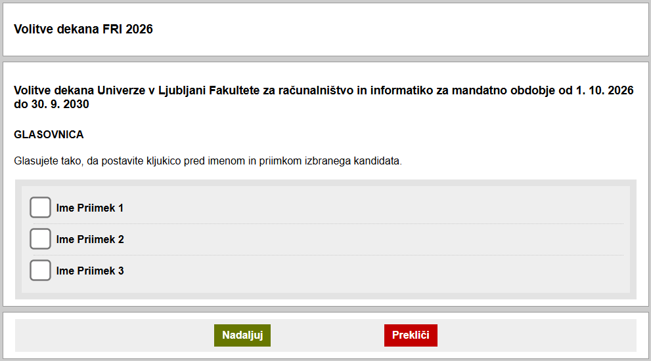

- Ko obkljukate okence pred imenom in priimkom kandidatke ali kandidata, z oddajo svojega glasu nadaljujete s klikom na zelen gumb »Nadaljuj«.
- Če se želite glasovanja vzdržati in oddati neveljavno glasovnico, ne obkljukate nič ter nadaljujete s klikom na zeleni gumb »Nadaljuj«.
- Če ne želite glasovati, kliknete na rdeči gumb »Prekliči«.

Korak 6: Potrditev glasovanja
1. Glasovanje za izbranega kandidata
V primeru, da ste obkljukali kandidata, vas sistem vodi do strani, kjer lahko preverite, spremenite ali potrdite svojo izbiro.

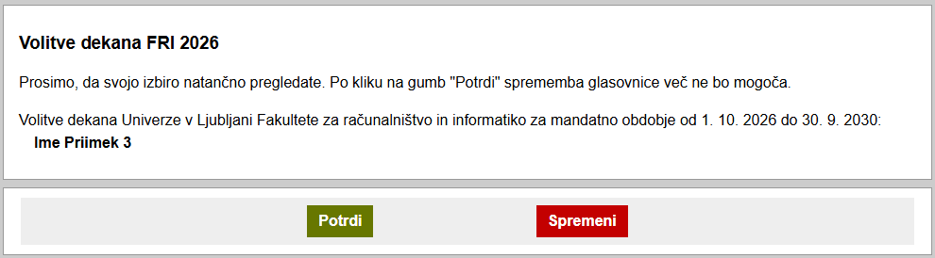
Če želite svojo izbiro spremeniti, kliknete na rdeči gumb »Spremeni«. Ta klik vas odpelje nazaj do glasovnice, kjer lahko svojo izbiro kandidata spremenite (Korak 5). Oddajo svojega glasu nadaljujete s klikom na zeleni gumb »Nadaljuj«, kar vas ponovno privede do strani, kjer lahko preverite svojo izbiro (Korak 6).
Ko ste z izbiro zadovoljni, svoj glas oddate s klikom na zeleni gumb »Potrdi«. Po kliku na gumb »Potrdi« sprememba glasovnice ni več mogoča.
2. Vzdržan glas
V primeru, da se želite vzdržati glasovanja in oddati neveljavno glasovnico, se namesto izbranega kandidata izpiše »Abstain« (Vzdržan), kot je prikazano na spodnji sliki:

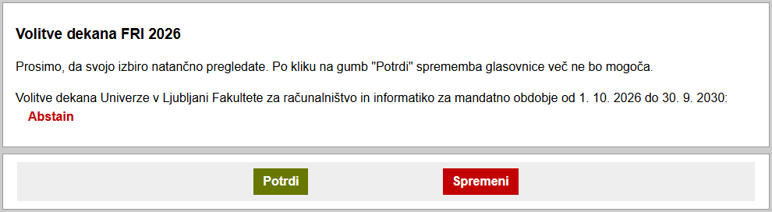

Če želite neveljavno glasovnico spremeniti, kliknete na rdeči gumb »Spremeni«. Ta klik vas odpelje nazaj do glasovnice, kjer lahko svojo izbiro kandidata spremenite (Korak 5). Oddajo svojega glasu nadaljujete s klikom na zeleni gumb »Nadaljuj«, kar vas ponovno privede do strani, kjer lahko preverite svojo izbiro (Korak 6).
Če se odločite, da se želite vzdržati glasovanja in oddati neveljavno glasovnico – namesto imena kandidata je pri pregledu glasovnice izpisano »Abstain« (Vzdržan), s klikom na zeleni gumb »Potrdi« nadaljujete z oddajo neveljavne glasovnice. Po kliku na gumb »Potrdi« sprememba glasovnice ni več mogoča.
3. Preklic glasovanja
Če ste pri Koraku 5 kliknili na gumb »Prekliči«, to pomeni, da niste oddali svojega glasu. Zato lahko do 16. ure na dan volitev ponovno vstopite v sistem Simply Voting in oddate (veljavno ali neveljavno) glasovnico (Koraka 5 in 6).

Korak 7: Uspešno oddan glas
Ko uspešno oddate glas, vas zeleno obarvano besedilo spodaj nagovori, da je bil vaš glas uspešno oddan.

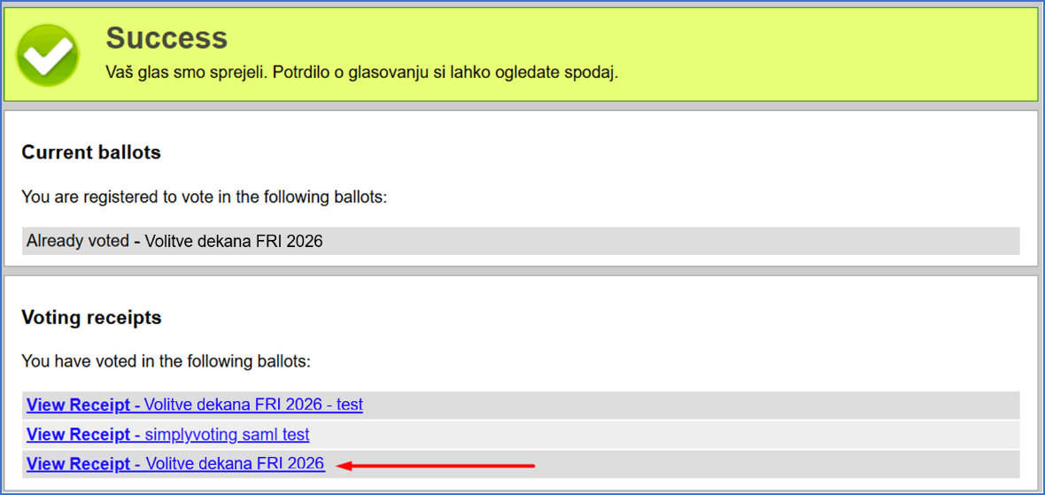

Korak 8: Potrdilo o glasovanju
Po oddanem glasu lahko prevzamete vaše digitalno potrdilo o glasovanju s klikom na modro obarvano besedilo »View Receipt« (Ogled potrdil) za volilno mesto Volitve dekana FRI 2026 (glej sliko pri Koraku 7).
Prikaže se okno s potrdilom o oddani glasovnici, ki vključuje kodo potrdila (Receipt code), čas glasovanja (Time of vote) in naslov IP, s katerega je volivec dostopal do sistema Simply Voting (IP address).

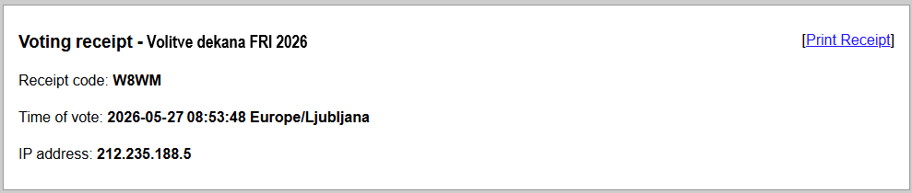

Na levi strani pa je tudi povezava za tiskanje tega potrdila (Print Receipt).

Rezultati
Volilna komisija bo po izvedenem glasovanju javno razglasila rezultate volitev z objavo zapisnika o poteku volitev in poročila o izidu volitev na spletni strani Fakultete. Predsednik Volilne komisije predloži zapisnik in poročilo v seznanitev Senatu Fakultete ter oba dokumenta posreduje kot gradivo za prvo naslednjo sejo Senata Fakultete.

Tehnična podpora
Volivci lahko v primeru težav kontaktirate Gašperja Feleta Žorža, dežurnega strokovnjaka s področja računalništva za tehnično pomoč pri izvedbi elektronskih volitev oz. njegovega namestnika Miho Schafferja. Kontaktna telefonska številka dežurnega tehničnega strokovnjaka je +386 1 47 98 221.
Dežurni tehnični strokovnjak ali njegov namestnik sta v času volitev ves čas dosegljiva za reševanje morebitnih tehničnih težav. O vseh težavah dežurni tehnični strokovnjak nemudoma obvesti Volilno komisijo in poda poročilo, kako težave vplivajo na sam potek volitev.
V primeru, da se na dan volitev ugotovi, da zaposleni ali študent ni naveden v volilnem imeniku, čeprav je do tega upravičen, lahko kontaktira dežurnega strokovnjaka, ki to preveri in nemudoma (v času trajanja volitev) ukrene vse potrebno za dopolnitev volilnega imenika in zagotovitev dostopa do elektronskega sistema volitev.
Vprašanja v zvezi s postopkom volitev dekana in morebitne težave lahko posredujete tudi Volilni komisiji na elektronski naslov volitve.dekana@fri.uni-lj.si.

Uporabljeni izrazi, ki se nanašajo na osebe in so zapisani v moški slovnični obliki, so uporabljeni kot nevtralni za ženski in moški spol.

